附件1
台中市明德女中執行教育部102學年度高中優質化輔助方案計畫
自主管理：1.執行過程中的評量或回饋之紀錄或照片
子計畫名稱： | 4-1發展學校本位課程計畫─圖書館利用課程
分支計畫名稱： | 4-1-2班級讀書會
102 學年第 1 學期 |  | 102年11月18日
活動內容：4-1-2班級讀書會
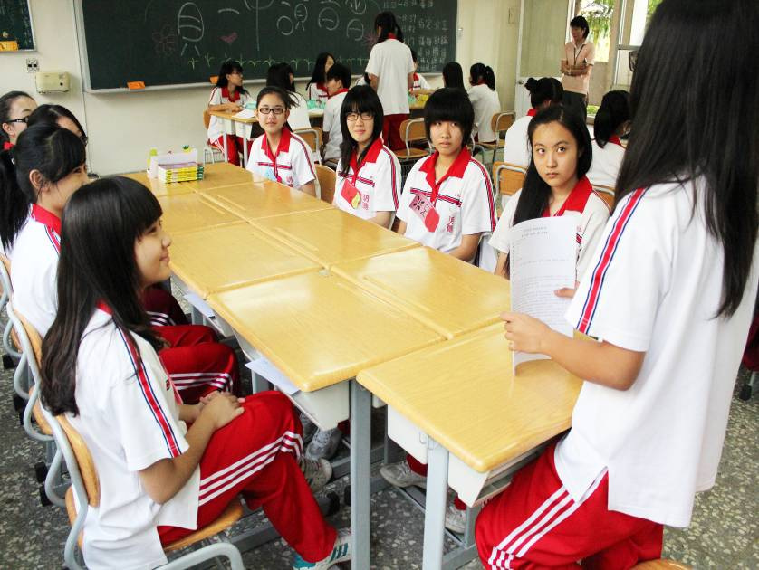
同學熱烈討論中
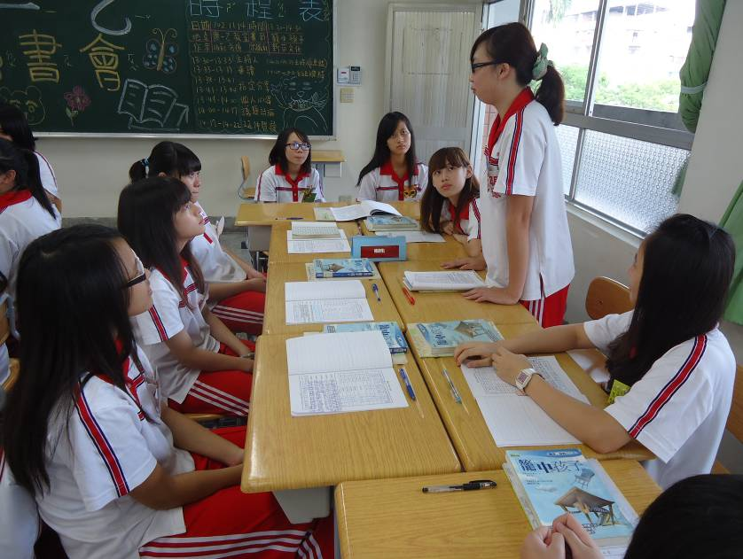
同學專心聆聽
活動內容：4-1-2班級讀書會
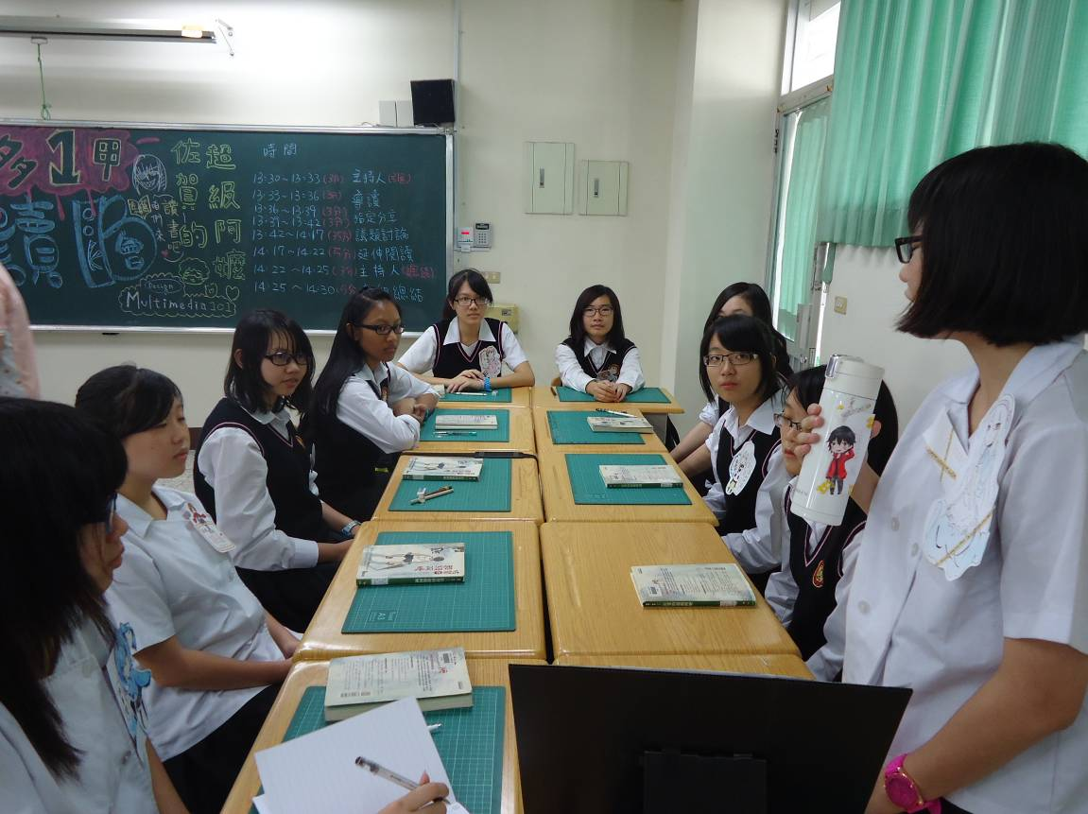
同學專心聆聽
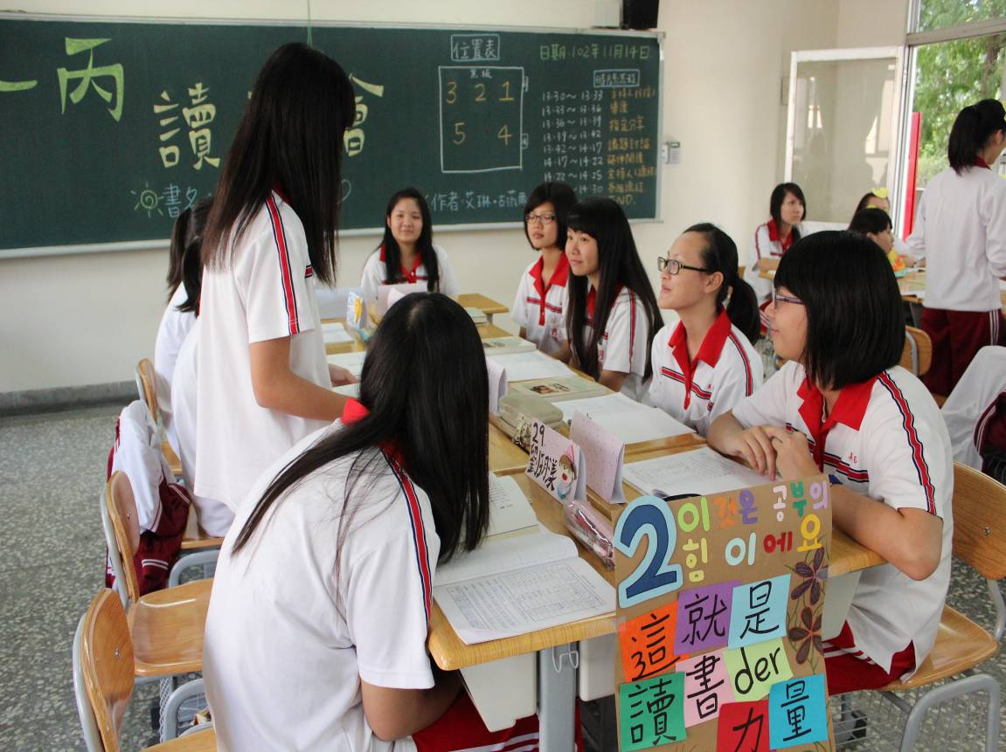
同學熱烈討論中

活動內容：4-1-2班級讀書會
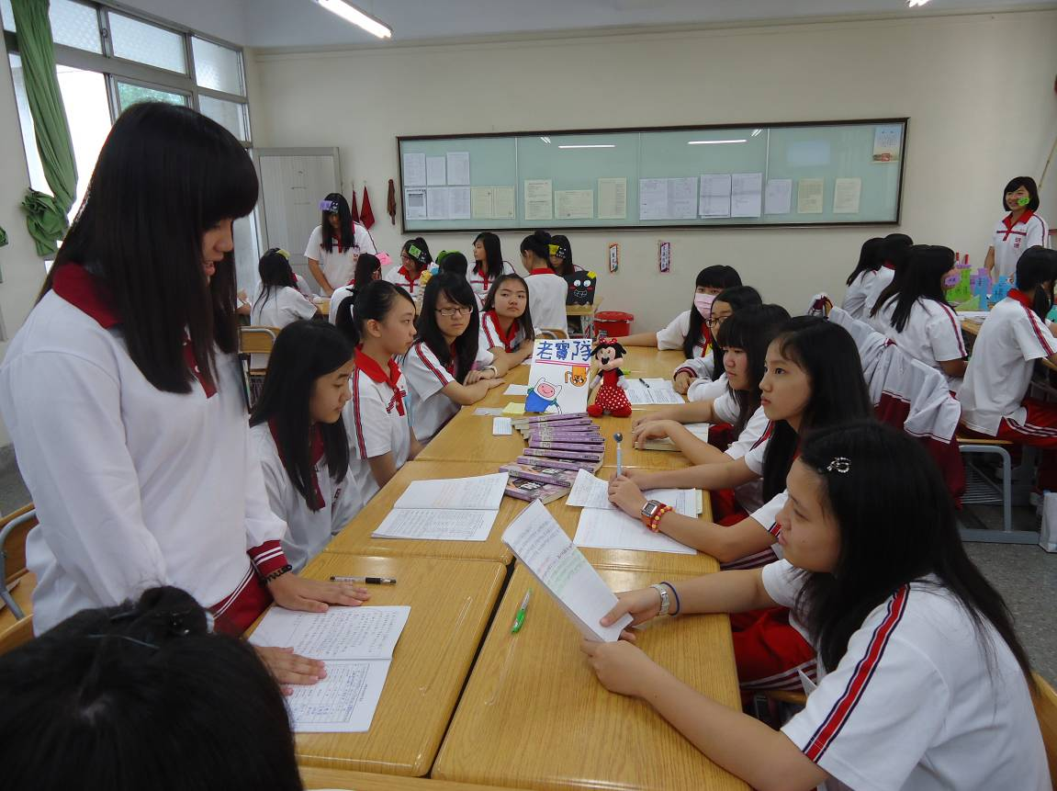
同學熱烈討論中
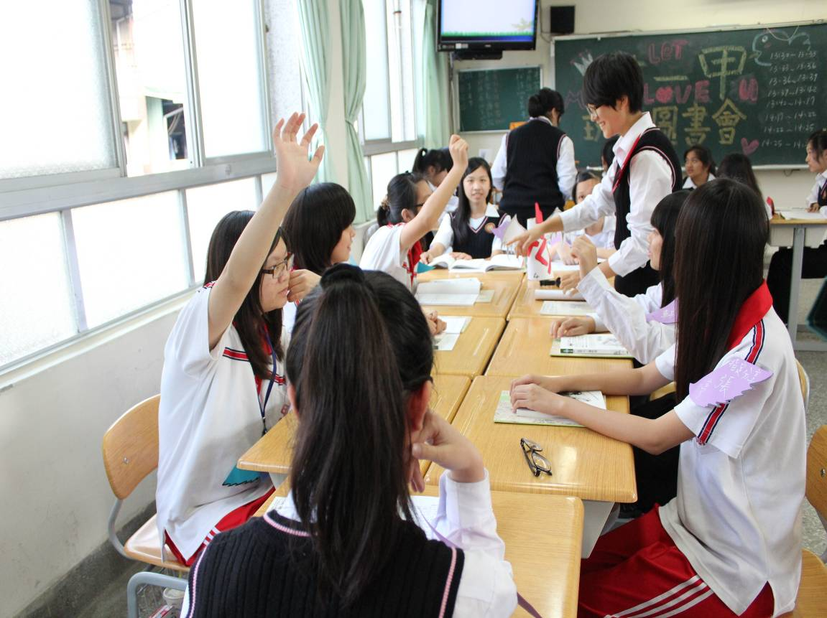
同學熱烈討論中

活動內容：4-1-2班級讀書會
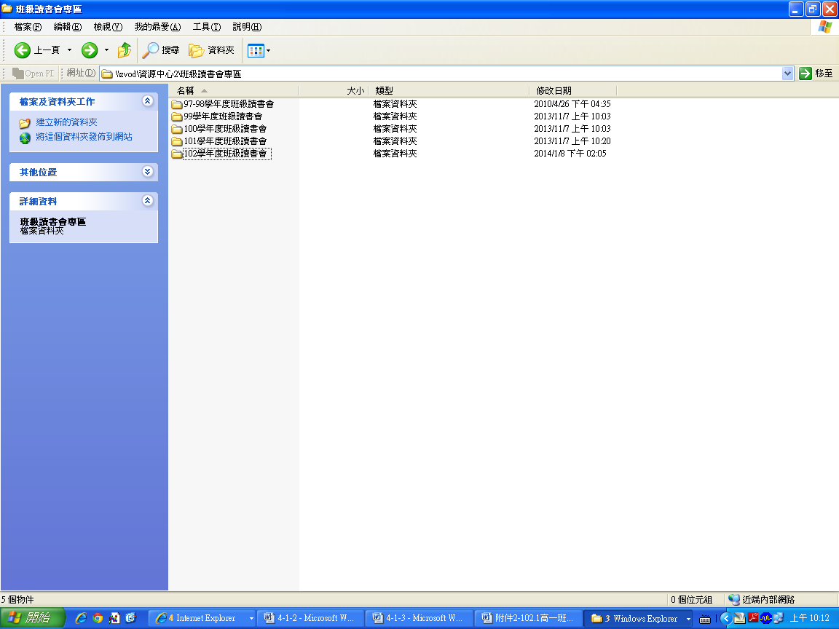
上傳靜態報告作業指圖書老師指定位置處
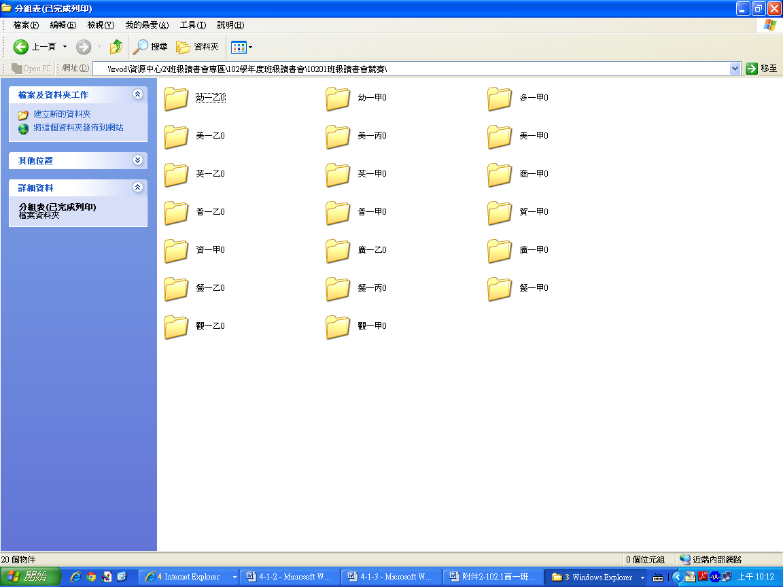
上傳靜態報告作業指圖書老師指定位置處

附件2
台中市明德女中執行教育部102學年度高中優質化輔助方案計畫
自主管理：2.執行率(1)指標執行率
子計畫名稱： | 4-1發展學校本位課程計畫─圖書館利用課程
分支計畫名稱： | 4-1-2班級讀書會
102 學年第 1 學期 |  |  |  |  | 102年9月10日
面向 |  | 子計畫 | 指標 | 10209執行率
(四)、課程發展 |  | 4-1發展學校本位課程計畫─圖書館利用課程 | 是否辦理「班級讀書會」活動2次/年 | 0%

 |  |  |  | 102年10月18日
面向 | 子計畫 | 指標 | 10210執行率
(四)、課程發展 | 4-1發展學校本位課程計畫─圖書館利用課程 | 是否辦理「班級讀書會」活動2次/年 | 0%

 |  |  |  | 102年11月15日
面向 | 子計畫 | 指標 | 10210執行率
(四)、課程發展 | 4-1發展學校本位課程計畫─圖書館利用課程 | 是否辦理「班級讀書會」活動2次/年 | 50%  下學期尚未舉辦

 |  |  |  | 102年12月18日
面向 | 子計畫 | 指標 | 10210執行率
(四)、課程發展 | 4-1發展學校本位課程計畫─圖書館利用課程 | 是否辦理「班級讀書會」活動2次/年 | 50%  下學期尚未舉辦

 |  |  |  | 103年1月12日
面向 | 子計畫 | 指標 | 10210執行率
(四)、課程發展 | 4-1發展學校本位課程計畫─圖書館利用課程 | 是否辦理「班級讀書會」活動2次/年 | 50%  下學期尚未舉辦

附件3
台中市明德女中執行教育部102學年度高中優質化輔助方案計畫
自主管理：2.執行率(2)經費日報表
子計畫名稱： |  |  | 4-1發展學校本位課程計畫─圖書館利用課程
分支計畫名稱： |  |  | 4-1-2班級讀書會
102 學年第 1 學期 |  |  |  |  |  |  |  | 102年11月22日
 | 序號 | 項目 |  | 月份 | 發票日期 | 憑證編號 | 金額 |  | 摘要
 | 1 | 鐘點費(內聘) |  | 11 |  |  | 6,400 |  | 班級讀書會討論會競賽評審費
 | 2 | 鐘點費(內聘) |  | 11 |  |  | 9,600 |  | 班級讀書會靜態報告競賽評審費

承辦人 承辦主任 會計主任 校長

附件4
台中市明德女中執行教育部102學年度高中優質化輔助方案計畫
自主管理：2.執行率(3)經費月報表
子計畫名稱： |  |  | 4-1發展學校本位課程計畫─圖書館利用課程
分支計畫名稱： |  |  | 4-1-2班級讀書會
102 學年第 1 學期 |  |  |  |  |  |  |  |  |  | 102年11月22日
 | 月份  名稱 |  |  | 10008 | 10009 | 10010 | 10011 | 10012 | 目前合計 |  | 執行率 | 預算
 | (一)經常門
 | 業  務  費 | 鐘點費(內聘) |  |  |  |  |  | 16,000 | 16,000 |  | 100% |  | 16,000
雜
支
獎
補
助
費
 | 經常門小計 |  |  |  |  |  |  |  | 16,000 |  | 100% |  | 16,000
 | (二)資本門
設
備
費
 | 資本門小計
 | 總 計 |  |  |  |  |  |  | 16,000 | 16,000 |  | 100% | 16,000

承辦人 承辦主任 會計主任 校長
附件5
台中市明德女中執行教育部102學年度高中優質化輔助方案計畫
自主管理：3.具體績效
102年11月22日
子計畫 | 4-1發展學校本位課程計畫─圖書館利用課程
活動內容 | 4-1-2班級讀書會
承 辦 人 | 蘇興博
子計畫目標 | 1.發揮圖書館功能，提高學生閱讀興趣，藉以營造全校讀書風氣。  2.推廣圖書館利用教育，引導同學利用圖書館各項資格，養成主動蒐集、分析、討論及整理資料，促進創造思考之能力。  3.鼓勵學生藉由研讀書籍，充分討論、心得寫作、分享心得，形成普遍的讀書文化。
工作特色  (具體作為) | 1.每班群讀同一種書籍。  2.高一各班成立4-5個讀書會，全校共110個讀書會。  3.於11/14(四)13:30-14:30舉行班級讀書會討論會競賽，計聘請9位老師擔任評審，同學熱烈討論，競爭激烈，選出10個班級為優勝班級。
工作績效  (具體成果：  以量化或質化陳述） | 1.訓練學生語言表達，邏輯思維能力。  2.學生從研讀書籍透過討論分享心得，形成普遍的讀書文化。  3.討論會競賽優勝班級：普一甲、普一乙、商一甲、餐一乙、美一甲、美一丙、幼一甲、餐一丙、多一甲、英一乙班等10班。
總體評估  （請勾選） | ▇優5 □良4 □中3 □差2 □劣1

附件6
台中市明德女中執行教育部102學年度高中優質化輔助方案計畫
自主管理：4.績效檢討
102年11月22日
子計畫 | 4-1發展學校本位課程計畫─圖書館利用課程
活動內容 | 4-1-2班級讀書會
承 辦 人 | 蘇興博
子計畫目標 | 1.發揮圖書館功能，提高學生閱讀興趣，藉以營造全校讀書風氣。  2.推廣圖書館利用教育，引導同學利用圖書館各項資格，養成主動蒐集、分析、討論及整理資料，促進創造思考之能力。  3.鼓勵學生藉由研讀書籍，充分討論、心得寫作、分享心得，形成普遍的讀書文化。
績效檢討  (分析「指標與經費」未依進度完成原因) | 1.本學期辦理班級讀書會，共有23班，每班4-5組的讀書會，計有110個讀書會，評審老師共分6組9人組成，所耗費的人力極為龐大。  2.每班的評審老師在場的時間15～30分鐘，若評審老師不在現場，學生的討論狀況不易掌握。  3.每組評審教師的標準不一，所以評審為「優勝」的班級恐有落差。
改進方案  (找出問題  修正改善) | 1.欲增加評審老師，即會增加經費，但評審客觀的問題仍會存在。

